Схема границ публичного сервитута на кадастровом плане территории

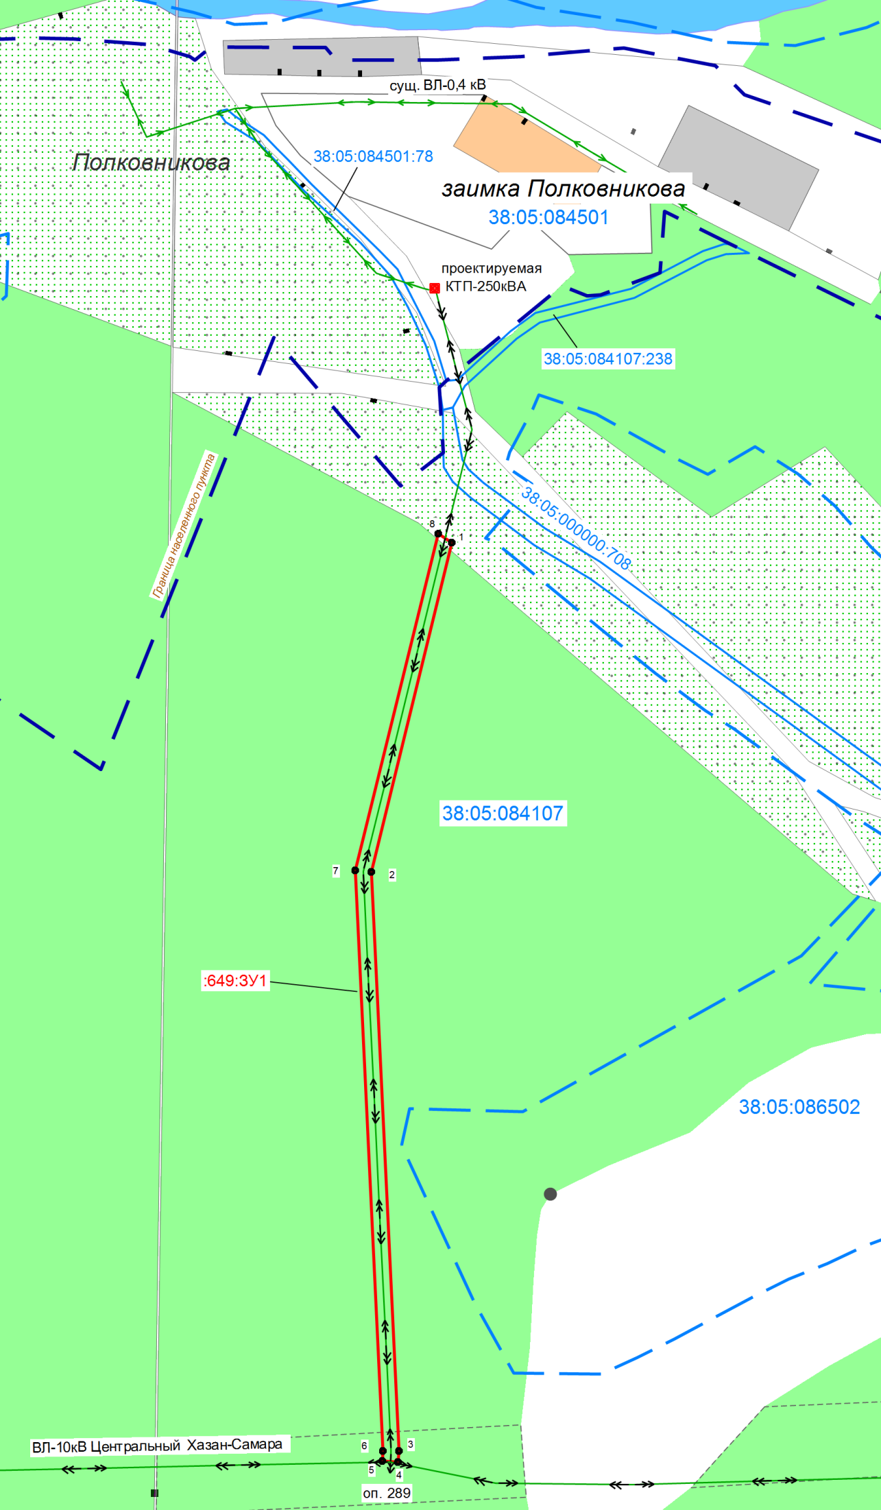

Масштаб 1:3000

Условные знаки и обозначения:
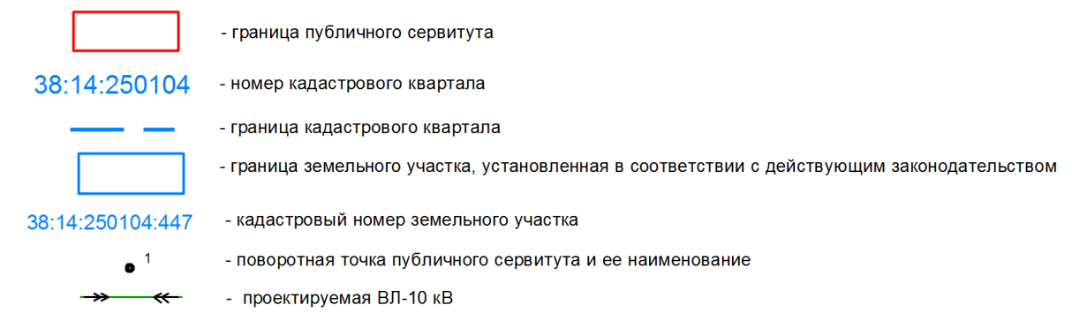

Схема границ публичного сервитута на кадастровом плане территории

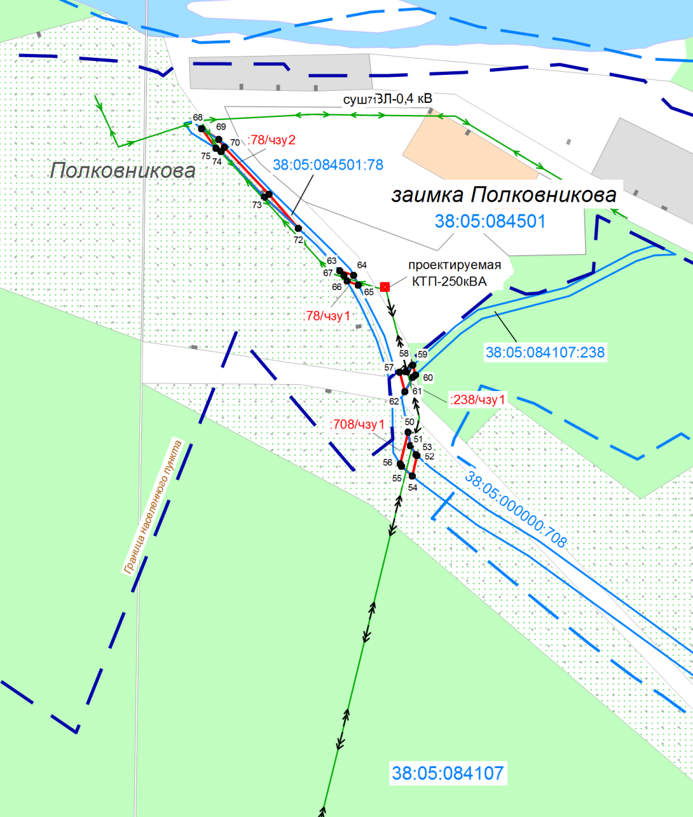
Масштаб 1:2000

Условные знаки и обозначения:

Схема границ публичного сервитута на кадастровом плане территории

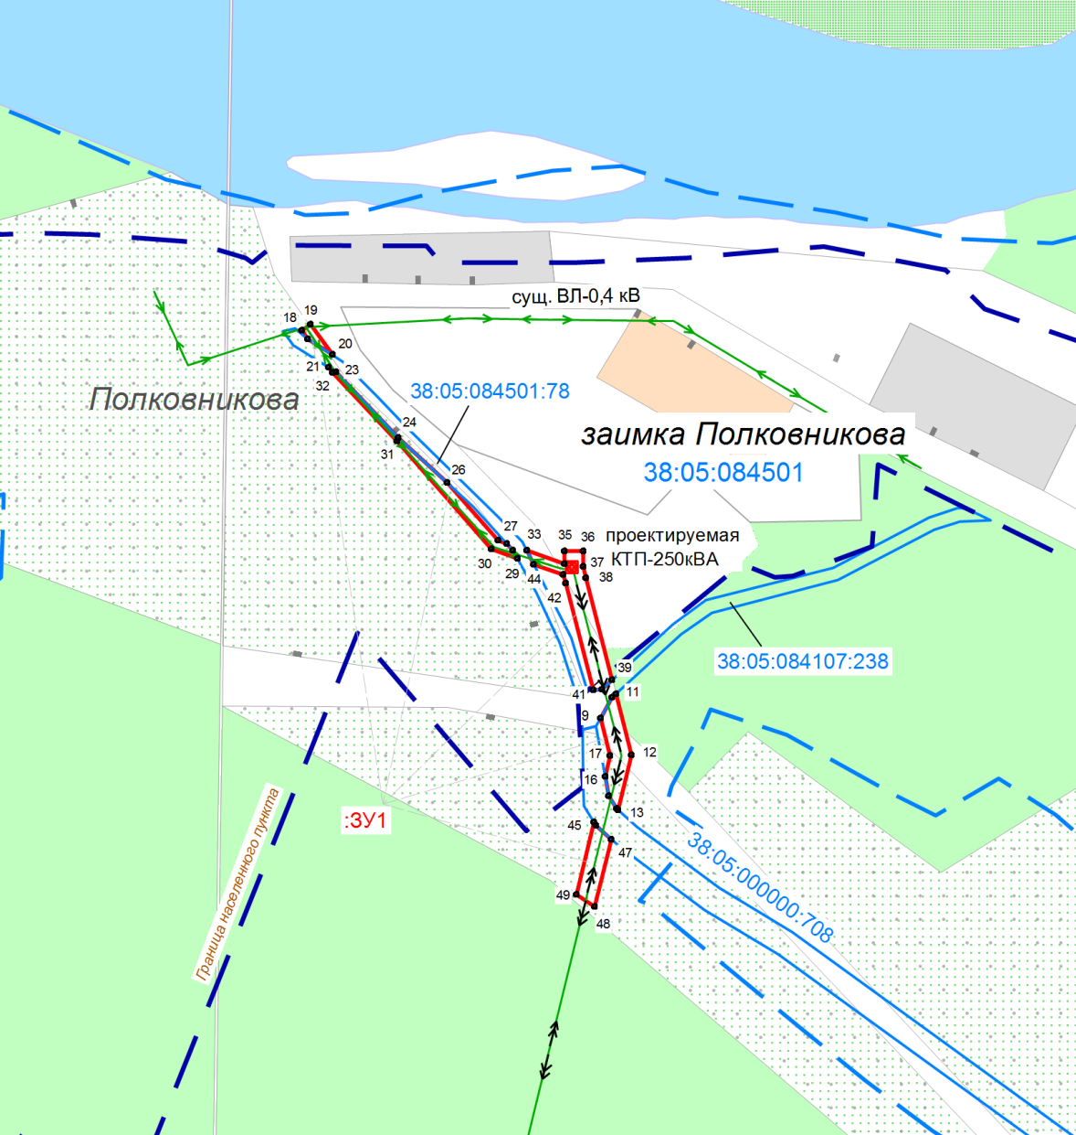
Масштаб 1:2000

Условные знаки и обозначения:

